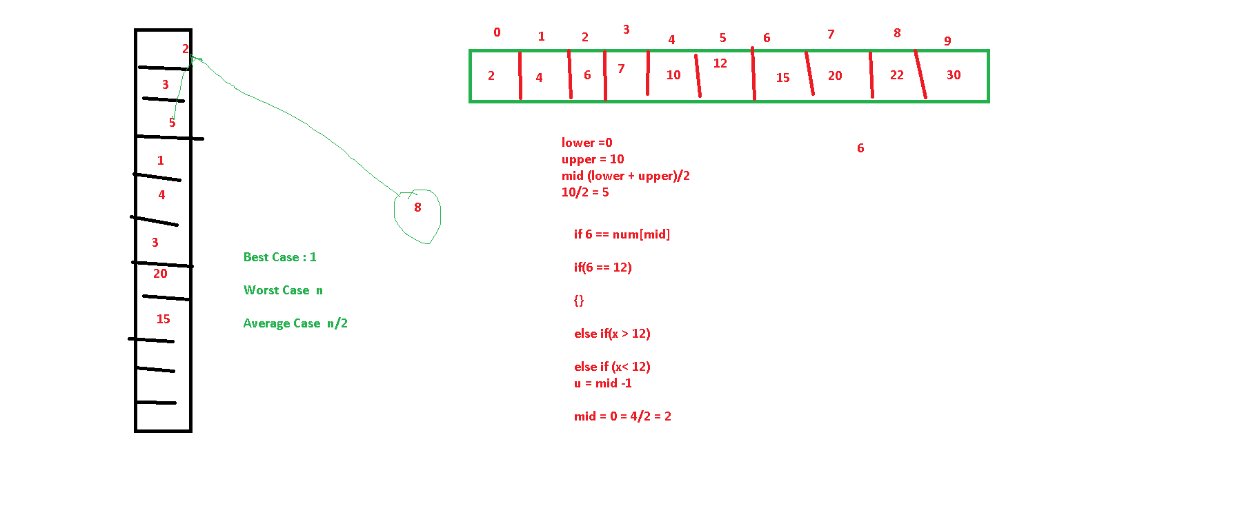

using System;

namespace SearchDemo

{

    class Program

    {

        static  int[] num = new int[] {1,2,3,4,7,20,10,12,14};

        static void Main(string[] args)

        {

           Console.Write("Enter Element to search");

           int x= Int32.Parse(Console.ReadLine());

           int flag = LinearSearch(num, x);

            if(flag==1) Console.Write("Element Found");

            else

            Console.Write("Element Not Found");

        }

        static int LinearSearch(int[] num, int x)

        {

            int flag=0;

            for(int i=0;  i<num.Length ; i++)

            {

                if(x==num[i])

                {

                    flag=1;

                    break;

                }

            }

            Console.Write(flag);

            return flag;

        }

    }

}

Binary Search

// using System;

// namespace SearchDemo

// {

//     class Program

//     {

//         static  int[] num = new int[] {1,2,3,4,7,20,10,12,14};

//         static void Main(string[] args)

//         {

//            Console.Write("Enter Element to search");

//            int x= Int32.Parse(Console.ReadLine());

//            int flag = LinearSearch(num, x);

//             if(flag==1) Console.Write("Element Found");

//             else

//             Console.Write("Element Not Found");

//         }

//         static int LinearSearch(int[] num, int x)

//         {

//             int flag=0;

//             for(int i=0;  i<num.Length ; i++)

//             {

//                 if(x==num[i])

//                 {

//                     flag=1;

//                     break;

//                 }

//             }

//             Console.Write(flag);

//             return flag;

//         }

//     }

// }

using System;

class Program

{

    static int[] num = new int[]{2,6, 8 , 10 ,12, 14, 16, 18, 19 , 22, 23, 30};

    static int lower = 0, upper = num.Length-1 , middle = (lower+upper)/2;

    static void Main()

    {

      Console.Write("Enter Element to Search");

      int x = Byte.Parse(Console.ReadLine());

      int flag = BinarySearch(num, lower, upper , x);

      if (flag ==1)

      Console.Write("Element Found");

      else

      Console.Write("Elemet not found");

      }

    static int BinarySearch(int[] num , int lower , int upper , int x)

    {

        int flag = 0;

        while(lower <=upper)

        {

            Console.WriteLine("Lower position is {0} And element is {1}" , lower , num[lower]);

            Console.WriteLine("Upper position is {0} And element is {1}" , upper , num[upper]);

            Console.WriteLine("Middle position is {0} And element is {1}" , middle , num[middle]);

        if(x == num[middle])

        {

            flag = 1;

            break;

        }

        else if(x < num[middle])

        upper = middle - 1;

        else if(x > num[middle])

        lower = middle +1;

        middle = (lower + upper)/2;

        }

        return flag;

    }

    }